UBND HUYỆN CAO LỘC  PHÒNG VĂN HOÁ VÀ THÔNG TIN |  | CỘNG HÒA XÃ HỘI CHỦ NGHĨA VIỆT NAM  Độc lập - Tự do - Hạnh phúc
Số: 303 /VHTT |  | Cao Lộc, ngày 25 tháng 5 năm 2023
V/v triển khai tuyên truyền, phổ biến Luật Phòng,chống bạo lực gia đình số 13/2022/QH15
Kính gửi: | - Trung tâm Văn hóa, Thể thao và Truyền thông huyện;  - UBND các xã, thị trấn.

Thực hiện Kế hoạch số 91 /KH-SVHTTDL ngày 24/4/2023 của Sở Văn hoá, Thể thao và Du lịch về tuyên truyền, phổ biến Luật Phòng, chống bạo lực gia đình số 13/2022/QH15, Phòng Văn hóa và Thông tin đề nghị Trung tâm Văn hóa, Thể thao và Truyền thông, UBND các xã, thị trấn triển khai tuyên truyền, phổ biến Luật Phòng, chống bạo lực gia đình số 13/2022/QH15 như sau:

Nội dung tuyên truyền, phổ biến:
Tuyên truyền, phổ biến toàn văn Luật phòng, chống bạo lực gia đình năm 2022 có hiệu lực thi hành từ 01/7/2023 gồm 6 chương, 56 điều (tăng 10 điều so với Luật phòng, chống bạo lực gia đình năm 2007)
Chú trọng tuyên truyền một số nội dung sau:
- Điều 2: khái niệm “Bạo lực gia đình”; Bạo lực gia đình là hành vi cố ý của thành viên gia đình gây tổn hại hoặc có khả năng gây tổn hại về thể chất, tình dục, kinh tế đối với thành viên khác trong gia đình”.
- Điều 3 quy định 16 hành vi bạo lực gia đình: (1) Hành hạ, ngược đãi, đánh đập, đe dọa hoặc hành vi cố ý khác xâm hại đến sức khỏe, tính mạng; (2) Lăng mạ, chì chiết hoặc hành vi cố ý khác xúc phạm danh dự, nhân phẩm; (3) Cưỡng ép chứng kiến bạo lực đối với người, con vật nhằm gây áp lực thường xuyên về tâm lý; (4) Bỏ mặc, không quan tâm; không nuôi dưỡng, chăm sóc thành viên gia đình là trẻ em, phụ nữ mang thai, phụ nữ đang nuôi con dưới 36 tháng tuổi, người cao tuổi, người khuyết tật, người không có khả năng tự chăm sóc; không giáo dục thành viên gia đình là trẻ em; (5) Kỳ thị, phân biệt đối xử về hình thể, giới, giới tính, năng lực của thành viên gia đình; (6) Ngăn cản thành viên gia đình gặp gỡ người thân, có quan hệ xã hội hợp pháp, lành mạnh hoặc hành vi khác nhằm cô lập, gây áp lực thường xuyên về tâm lý; (7) Ngăn cản việc thực hiện quyền, nghĩa vụ trong quan hệ gia đình giữa ông, bà và cháu; giữa cha, mẹ và con; giữa vợ và chồng; giữa anh, chị, em với nhau; (8) Tiết lộ hoặc phát tán thông tin về đời sống riêng tư, bí mật cá nhân và bí mật gia đình của thành viên gia đình nhằm xúc phạm danh dự, nhân phẩm; (9) Cưỡng ép thực hiện hành vi quan hệ tình dục trái ý muốn của vợ hoặc chồng; (10) Cưỡng ép trình diễn hành vi khiêu dâm; cưỡng ép nghe âm thanh, xem hình ảnh, đọc nội dung khiêu dâm, kích thích bạo lực; (11) Cưỡng ép tảo hôn, kết hôn, ly hôn hoặc cản trở kết hôn, ly hôn hợp pháp; (12) Cưỡng ép mang thai, phá thai, lựa chọn giới tính thai

nhi; (13) Chiếm đoạt, hủy hoại tài sản chung của gia đình hoặc tài sản riêng của thành viên khác trong gia đình; (14) Cưỡng ép thành viên gia đình học tập, lao động quá sức, đóng góp tài chính quá khả năng của họ; kiểm soát tài sản, thu nhập của thành viên gia đình nhằm tạo ra tình trạng lệ thuộc về mặt vật chất, tinh thần hoặc các mặt khác; (15) Cô lập, giam cầm thành viên gia đình; (16) Cưỡng ép thành viên gia đình ra khỏi chỗ ở hợp pháp trái pháp luật.
- Về nguyên tắc, việc phòng chống bạo lực gia định phải thực hiện theo các nguyên tắc được quy định tại Điều 4 Luật Phòng chống bạo lực gia đình 2022, cụ thể:
Phòng ngừa là chính, lấy người bị bạo lực gia đình là trung tâm. Cùng với đó, tôn trọng, bảo vệ quyền và lợi ích hợp pháp của người có liên quan; bảo đảm lợi ích tốt nhất của trẻ em; ưu tiên bảo vệ quyền và lợi ích hợp pháp của người bị bạo lực gia đình là phụ nữ mang thai, phụ nữ đang nuôi con dưới 36 tháng tuổi, người cao tuổi, người khuyết tật, người không có khả năng tự chăm sóc; thực hiện bình đẳng giới.
Chú trọng hoạt động tuyên truyền, giáo dục, tư vấn, hòa giải trong phòng, chống bạo lực gia đình. Các hành vi vi phạm pháp luật về phòng chống bạo lực gia đình phải được kịp thời phát hiện, ngăn chặn, xử lý nghiêm theo quy định của pháp luật. Trường hợp người bị bạo lực gia đình là trẻ em thì trong quá trình xử lý phải có sự tham gia của đại diện cơ quan quản lý nhà nước về trẻ em hoặc người được giao làm công tác bảo vệ trẻ em.
Ngoài ra, nâng cao trách nhiệm của cơ quan, tổ chức và người đứng đầu; chú trọng phối hợp liên ngành về phòng, chống bạo lực gia đình. Phát huy vai trò, trách nhiệm của cá nhân, gia đình, cộng đồng. Thực hiện trách nhiệm nêu gương trong phòng chống bạo lực gia đình đối với cán bộ, công chức, viên chức và người thuộc lực lượng vũ trang nhân dân.
- Điều 9: quyền và trách nhiệm của người bị bạo lực gia đình, Luật phòng, chống bạo lực gia đình năm 2022 nêu, yêu cầu cơ quan, tổ chức, cá nhân có thẩm quyền: bảo vệ… áp dụng biện pháp ngăn chặn; bồi thường tổn hại về sức khỏe, danh dự, nhân phẩm và thiệt hại về tài sản. Được bố trí nơi tạm lánh, giữ bí mật, thông tin về nghĩa vụ liên quan. Khiếu nại, tố cáo, khởi kiện đối với hành vi vi phạm pháp luật về phòng chống, chống bạo lực gia đình
- Điều 10: đối với trách nhiệm của người có hành vi bạo lực gia đình, phải chấp dứt hành vi bạo lực, chấp hành yêu cầu, quyết định của cơ quan, tổ chức, cá nhân có thẩm quyền. Kịp thời đưa người bị bạo lực gia đình đi cấp cứu, điều trị. Chăm sóc người bị bạo lực gia đình. Đồng thời, bồi thường thiệt hại, khắc phục hậu quả do mình gây ra cho người bị bạo lực gia đình, người tham gia phòng, chống bạo lực gia đình và tổ chức, cá nhân khác.

Hình thức tuyên truyền
- Tuyên truyền thông qua các phương tiện thông tin đại chúng (trang thông tin điện tử, mạng xã hội...);

- Tuyên truyền trên thống Đài truyền thanh các xã, thị trấn, hệ thống thông tin điện tử trên internet, hệ thống thông tin cơ sở; tuyên truyền tại các cuộc họp của thôn, khối phố...
- Thời gian tuyên truyền: Thường xuyên trong năm; tăng cường tuyên truyền trước khi Luật có hiệu lực thi hành (ngày 01/7/2023).
Đề nghị Trung tâm Văn hóa, Thể thao và Truyền thông; UBND các xã, thị trấn phối hợp triển khai thực hiện công tác tuyên truyền, phổ biến Luật Phòng, chống bạo lực gia đình năm 2022 đạt hiệu quả./.

Nơi nhận:  - Như trên;  - TP,PTP;  - CC phụ trách;  - Lưu. | TRƯỞNG PHÒNG  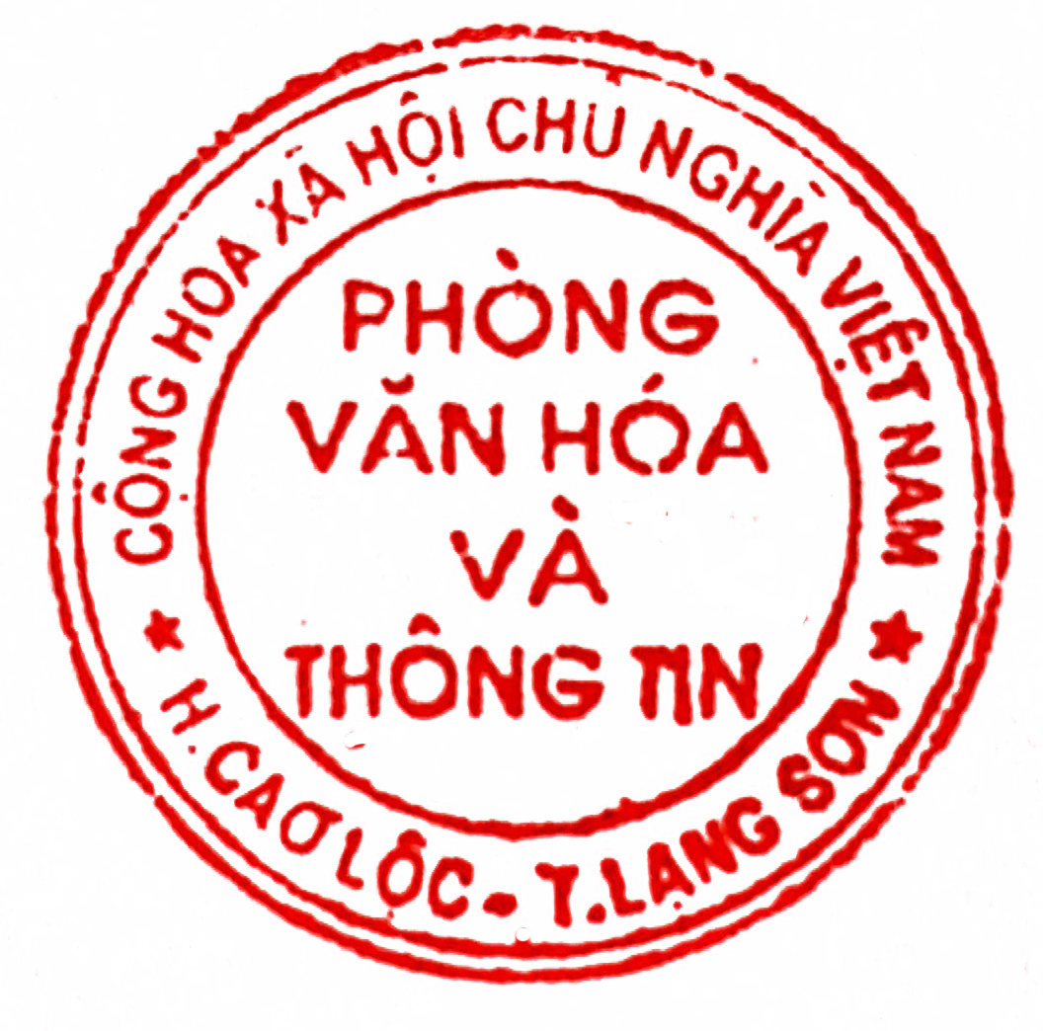  Hoàng Thị Phương Huệ

